Miércoles
02
de Diciembre

Sexto de Primaria
Formación Cívica y Ética

Mi libertad con autonomía y responsabilidad

Aprendizaje esperado: Actúa con autonomía y asume responsabilidades derivadas del ejercicio de su libertad en actividades familiares, escolares y comunitarias.

Énfasis: Analiza el ejercicio de las libertades con autonomía y responsabilidad en el ámbito familiar y comunitario.

¿Qué vamos a aprender?

Actuarás con autonomía y asumirás responsabilidades derivadas del ejercicio de tu libertad en actividades familiares, escolares y comunitarias.

¿Qué hacemos?

Empezamos haciendo un repaso de los que aprendiste la clase pasada sobre las libertades:

- Cada persona tiene derecho de expresar libremente pensamientos e ideas.

- Las bases que orientan nuestras conductas como seres humanos se llaman principios.

- Podemos ejercer nuestras libertades, siempre y cuando no vulneremos las libertades de otras personas.

- Somos libres de asociarnos con cualquier persona, siempre y cuando nuestras reuniones sean pacíficas.

- Tenemos derecho a la información y a decidir a qué dedicamos nuestras vida.

¿Cómo ejerces tu libertad en casa?

Tú tienes la libertad de decir lo que piensas y lo que sientes, pero es importante que respetes las opiniones de los otros y también los cuides.

Es necesario escuchar, mostrar empatía, y a expresar libremente tus opiniones y pensamientos, pero siempre en un ambiente de diálogo, de comunicación, de respeto y tolerancia, que te permita encontrar solución a los problemas.

La libertad es que cada persona decida lo que quiere hacer, con respeto a la dignidad de los demás; la autonomía de cada persona se ejerce con responsabilidad.

Ahora presta atención a la siguiente historia:

EL CUENTO DE LA MARIPOSA
Jorge Bucay

“Mi mamá era hija de una pareja de campesinos. Nació y creció en el campo entre animales, pájaros y flores. Ella nos contó que una mañana, mientras paseaba por el bosque recogiendo ramas caídas para encender el fuego del horno vio un capullo de gusano colgando de un tallo quebrado.
Pensó que sería más seguro para la pobre larva llevarla a la casa y adoptarla a su cuidado. Al llegar, la puso bajo una lámpara para que diera calor y la arrimó a una ventana para que el aire no le faltara.
Durante las siguientes horas mi madre permaneció al lado de su protegida esperando el gran momento. Después de una larga espera, que no terminó hasta la mañana siguiente, la jovencita vio cómo el capullo se rasgaba y una patita pequeña y velluda asomaba desde dentro.
Todo era mágico y mi mamá nos contaba que tenía la sensación de estar presenciando un milagro.
Pero, de repente, el milagro pareció volverse tragedia.
La pequeña mariposa parecía no tener fuerza suficiente para romper el tejido de su cápsula. Por más que hacia fuerza no conseguía salir por la pequeña perforación de su casita efímera.
Mi madre no podía quedarse sin hacer nada. Corrió hasta el cuarto de las herramientas y regresó con un par de pinzas delicadas y una tijera larga, fina y afilada que mi abuela usaba en el bordado.
Con mucho cuidado de no tocar al insecto, fue cortando una ventana en el capullo para permitir que la mariposa saliera de su encierro. Después de unos minutos de angustia, la pobre mariposa consiguió dejar atrás su cárcel y caminó a los tumbos hacia la luz de la ventana.
Cuenta mi madre que, llena de emoción, abrió la ventana para despedir a la recién llegada, en su vuelo inaugural.
Sin embargo, la mariposa no salió volando, ni siquiera cuando la punta de las pinzas la rozó suavemente.
Pensó que estaba asustada por su presencia y la dejó junto a la ventana abierta, segura de que no la encontraría al regresar.
Después de jugar toda la tarde, mi madre volvió a su cuarto y encontró junto a la ventana a su mariposa inmóvil, las alitas pegadas al cuerpo, las patitas tiesas hacia el techo.
Mi mamá siempre nos contaba con qué angustia fue a llevar el insecto a su padre, a contarle todo lo sucedido y a preguntarle qué más debía haber hecho para ayudarla mejor.
Mi abuelo, que parece que era uno de esos sabios casi analfabetos que andan por el mundo, le acarició la cabeza y le dijo que no había nada más que debiera haber hecho, que en realidad la buena ayuda hubiera sido hacer menos y no más.
Las mariposas necesitan de ese terrible esfuerzo que les significa romper su prisión para poder vivir, porque durante esos instantes, explicó mi abuelo, el corazón late con muchísima fuerza y la presión que se genera en su primitivo árbol circulatorio inyecta la sangre en las alas, que así se expanden y la capacitan para volar. La mariposa que fue ayudada a salir de su caparazón nunca pudo expandir sus alas, porque mi mamá no la había dejado luchar por su vida.

¿Qué te pareció el cuento de la mariposa?

Tal vez un poco triste, pero nos deja una gran lección: Hay ocaciones que queremos resolver los problemas de los demás y podemos complicar las cosas.

Tiene que ver con la autonomía. En ciertos momentos debemos resolver nuestros propios problemas o retos.

Dentro de los límites que tiene cada hogar, cada integrante debe tener autonomía, pero deben tener en cuenta que la autonomía no es siempre hacer las cosas solo, sino distinguir aquellas situaciones que puedes resolver por cuenta propia, de aquellas en las que necesitas ayuda y sentirnos con la confianza de pedirla.

La mejor manera de transmitir esa autonomía es esperar, animar, acompañarles, preguntar si necesitan ayuda antes de invadirles y hacer las cosas por ellos, darles ayudas parciales en las que ellos puedan colaborar. Preguntando como creen que pueden resolver una situación en lugar de darles la respuesta inmediata, analizando conjuntamente las equivocaciones.

Es decir, no hacer las cosas por ellos sino con ellos. Y eso también aplica para la escuela; así como en casa debe haber autonomía y responsabilidades, también en la escuela debemos encontrar estos dos elementos.

Actividad 1

Así como en casa hay reglas que marcan derechos, también hay reglas en la escuela y debes cumplirlas.

Observa el siguiente video.

- El derecho a la libertad en la escuela.
https://www.youtube.com/watch?v=QFACeh05nZI&t=187s

¿Qué te pareció?

Como observas, nuestros derechos son muy parecidos a los que tenemos en casa.

Esos acuerdos y reglas que en la casa acordamos en la escuela se acuerdan con las maestras y los maestros o están incluídas en el reglamento de la escuela o el reglamento del salón.

Anota en tu cuaderno algunos acuerdos y reglas que puedes hacer en casa, en la escuela o en el salón de clases: verifica que no atenten contra la dignidad o los derechos de niñas y niños.

Te proponemos ordenar la información en una tabla dibujada con 3 columnas: Regla, consecuencia y verificación.

Recuerda que las reglas no tienen ningún valor si no te compremetes a cumplirlas.

Actividad 2

Realiza un ejemplo de dramatización, pide a algún adulto de tu familia que te ayude para representar la situación puede ser el incumplimiento de alguna regla, así como su consecuencia.

Te presentamos la siguiente situación entre Raul, el alumno y María su Maestra.

MARÍA: Muy bien niñas y niños, buenos días, empecemos con la clase, vamos a guardar silencio…
RAÚL: Con voz fuerte, maestra: ¿Por qué quiere que nos callemos? Esta coartando nuestra libertad de expresión.
MARÍA: No, Raúl, tienes derecho a expresarte, pero debemos guardar silencio para empezar la clase. Por favor guarda silencio.
RAÚL: Creo que no debe callarnos. Tenemos derecho a expresar lo que pensamos.
MARÍA: Sí Raúl, pero no es el momento. Guarda silencio para empezar la clase.
RAÚL: No voy a guardar silencio, es mi derecho decir lo que pienso y lo que siento. (Empieza a cantar).
MARÍA: Raúl. Guarda silencio.
RAÚL: Estoy dando mi opinión, es mi derecho (canta más fuerte).
MARÍA: Raúl, guarda silencio por favor. (Raúl canta más fuerte), Estás traspasando los límites del reglamento del salón.
RAÚL: ¡No me callo y no me callo! (le muestra la lengua) ¡Prrrrr!

Ahora analicemos la situación. ¿Cuál es la falta de Raúl?

Le faltó al respeto a la maestra y también le faltó al respeto a sus compañeros.
No está incumpliendo dos reglas: al faltarle el respeto a los demás, y al no respetar las condiciones de orden para las actividades de clase.

En el caso opuesto a nuestra dramatización. ¿Qué pasa si en verdad sentimos que no podemos ejercer nuestras libertades en la escuela?

En ese caso podemos hablar con nuestros padres y contarles lo que pensamos y cómo nos sentimos.

Hagamos un resumen de lo que exploramos hoy:

- Que tanto en nuestra casa como en la escuela todas y todos tenemos derechos:

- El derecho a pensar lo que queramos.
- El derecho a expresarnos.
- El derecho a decidir en qué creer.

- Que también tenemos responsabilidades.

- Que las obligaciones son acuerdos entre varias personas o están ya definidos en los reglamentos y debemos comprometernos, a cumplir con esas responsabilidade o asumir las consecuancias del incumplimiento.

- Y que, la libertad es el ejercicio de la autonomía con responsabilidad…

Al ejercer tu libertad debes pensar en los demás y en las reglas acordadas en cada lugar.

Si en tu casa hay libros relacionados con el tema, consúltalos. Así podrás saber más. Si no cuentas con estos materiales no te preocupes. En cualquier caso, platica con tu familia sobre lo que aprendiste, seguro les parecerá interesante.

¡Buen trabajo!

Gracias por tu esfuerzo.

Para saber más:
Lecturas
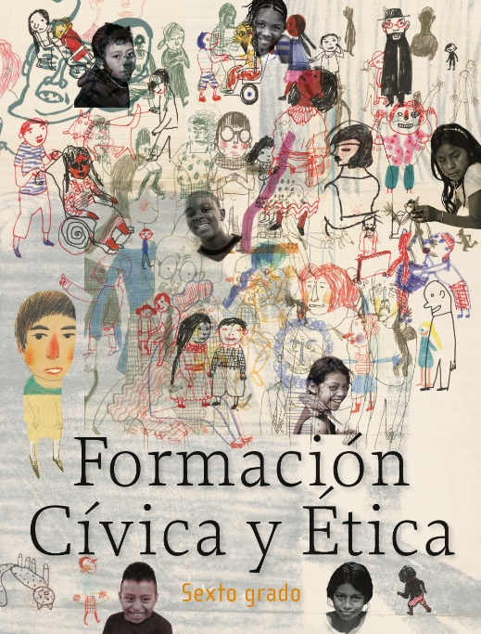
https://libros.conaliteg.gob.mx/20/P6FCA.htm

